**Губернатору**

**Тверской области**

**Рудене И.М.**

**Уважаемый Игорь Михайлович!**

В связи с планируемым совещанием по вопросу рассмотрения проекта постановления Тверской области «Об утверждении региональных стандартов стоимости жилищно-коммунальных услуг на 2019 год» сообщаю следующее.

Региональные стандарты стоимости жилищно-коммунальных услуг используются для расчета субсидий малообеспеченным гражданам при оплате жилищно-коммунальных услуг в пределах социальной нормы площади жилья.

Субсидии предоставляются на основании статьи 159 Жилищного кодекса Российской Федерации и постановления Правительства РФ от 14.12.2005 № 761 «О предоставлении субсидий на оплату жилого помещения и коммунальных услуг.

Целью проекта правового акта является обеспечение социальной защищенности граждан, нуждающихся в поддержке в части оплаты жилищно-коммунальных услуг.

Ежегодное изменение цен (тарифов) на жилищно-коммунальные услуги приводит к изменению размера региональных стандартов стоимости жилищно-коммунальных услуг, используемых при определении прав граждан на субсидии на оплату жилого помещения и коммунальных услуг в муниципальных образованиях Тверской области, что обосновывает необходимость утверждения данного правового акта.

Региональные стандарты на 2019 год рассчитаны на основании установленных Главным управлением «Региональная энергетическая комиссия» Тверской области тарифов на коммунальные услуги теплоснабжения, водоснабжения и водоотведения, обращения с твердыми коммунальными отходами, тарифов на электроэнергию и газ для населения, данных о стоимости жилищных услуг по содержанию, ремонту и отоплению жилого помещения исходя из нормативной площади жилого помещения и нормативного объема потребления коммунальных услуг.

Размеры региональных стандартов стоимости жилищно-коммунальных услуг устанавливаются по среднему значению для граждан, проживающих в жилых помещениях, уровень благоустройства, конструктивные и технические параметры которых соответствуют средним условиям в муниципальном образовании.

Региональные стандарты стоимости жилищно-коммунальных услуг в Тверской области дифференцированы по следующим параметрам:

- по группам получателей субсидий (собственники помещений в МКД, пользователи жилых помещений государственного и муниципального жилищных фондов, наниматели по договорам найма жилых помещений частного жилищного фонда и члены жилищных кооперативов, не являющиеся собственниками помещений в многоквартирном доме);

- по видам домов (многоквартирные, индивидуальные);

- по стоимости коммунальных услуг в отопительный и меж-отопительный периоды.

Региональные стандарты рассчитаны для 244 муниципальных образований Тверской области:

- 9 городских округов;

- 2 муниципальных округов;

- 2 закрытых административно-территориальных образований;

- 37 городских поселений;

- 194 сельских поселений.

Рост регионального стандарта стоимости ЖКУ в среднем по Тверской области составит:

с 01.01.2019 по 30.06.2019 - 103,24% к действующему в декабре 2018 года обусловлен изменением ставки НДС, введением платы за обращение с ТКО, изменением платы за жилищные услуги);

с 01.07.2019 по 31.12.2019 - 101,99% по отношению к первому полугодию 2019 года (обусловлен ростом тарифов на коммунальные услуги).

Согласно информации по субъектам ЦФО по величине среднего размера региональных стандартов стоимости жилищно-коммунальных услуг:

- региональные стандарты в ЦФО варьируются от 61,5 руб. кв. м (Смоленская область) до 148 руб. кв. м. (Владимирская область);

- в Тверской области размер регионального стандарта стоимости жилищно-коммунальных услуг в среднем составляет 101,5 руб. кв. м, и находится в сравнительной таблице по субъектам ЦФО на 9 месте (из 18 областей ЦФО).

Принятие данного проекта позволит актуализировать размер региональных стандартов в соответствии с утвержденными ценами (тарифами) на жилищно-коммунальные услуги и соблюсти права граждан в части предоставления субсидий на оплату жилищно-коммунальных услуг.

В бюджете на 2019 год на выплату гражданам субсидий на оплату жилого помещения и коммунальных услуг предусмотрено 890 149,3 тыс. рублей при плановой потребности на 2019 год в сумме 1 029 432,9 тыс. рублей (расчет был произведен с учетом прогнозируемого повышения тарифов в 2019 году на индекс роста совокупного платежа граждан на жилищно-коммунальные услуги 1,04 (по данным Минэкономразвития РФ)).

Рост платы граждан за коммунальные услуги в Тверской области не превышает предельный (максимальный) индекс изменения размера платы граждан за коммунальные услуги, установленный постановлением Губернатора Тверской области от 29.12.2018 № 130-пг «Об утверждении предельных (максимальных) индексов изменения размера вносимой гражданами платы за коммунальные услуги в муниципальных образованиях Тверской области на 2019-2023 годы» с 1 января 2019 года в размере 1,7% с   
1 июля 2019 года в размере 2,0%.

Согласно представленной динамике объема средств из бюджета на выплату субсидий с 2012 по 2018 годы (по данным Министерства социальной защиты населения Тверской области) наблюдается тенденция снижения количества семей, нуждающихся в социальной поддержке в части оплаты жилищно-коммунальных услуг (в 2018 году на 8 747 семей меньше, чем в 2012 году). Такое снижение обусловлено ростом доходов населения, а так же увеличением влияния Федеральной налоговой службы России в части выведения реального размера доходов населения из теневой зоны экономики.

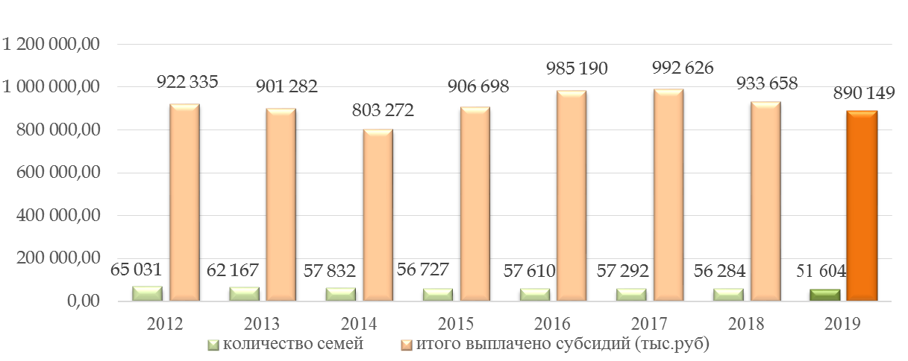

Таким образом, одновременно при росте размера региональных стандартов стоимости ЖКУ и снижении количества семей, нуждающихся в социальной поддержке дополнительного финансирования из областного бюджета Тверской области не потребуется.

**Заместитель Председателя**

**Правительства Тверской области Т.Л. Жарлицына**

Фролова Виктория Владимировна

(4822) 32 81 61